# 什么是duck typing

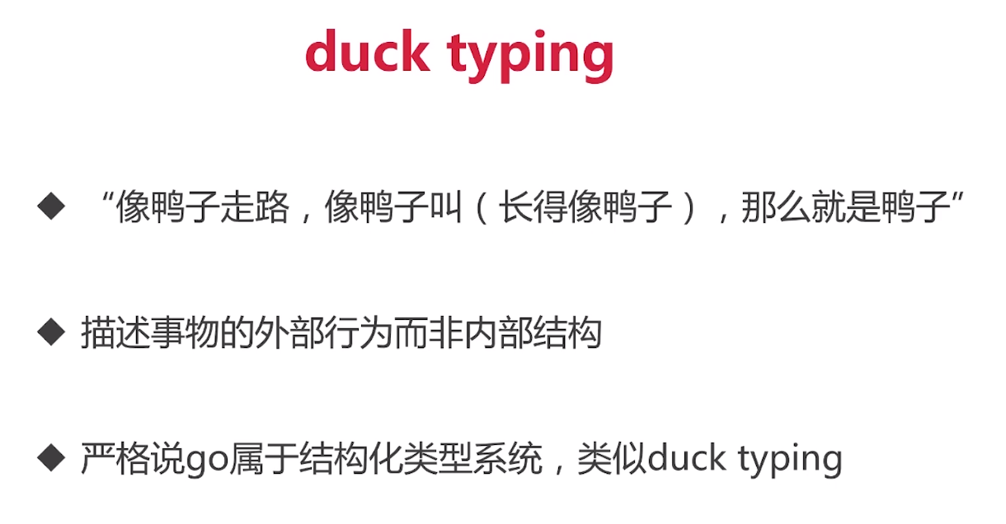

大黄鸭是鸭子吗？

对吃货来说不是鸭子，对小朋友来说是鸭子。是不是鸭子，要从使用者的角度来看

在编程中也用这种思维去描述事物，这就是duck typing

# 各个语言的duck typing

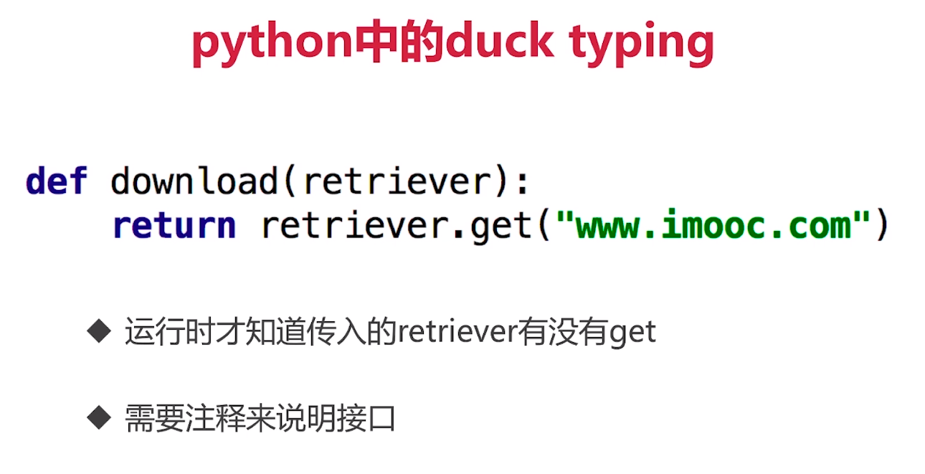

Python没有编译器，所以是运行时

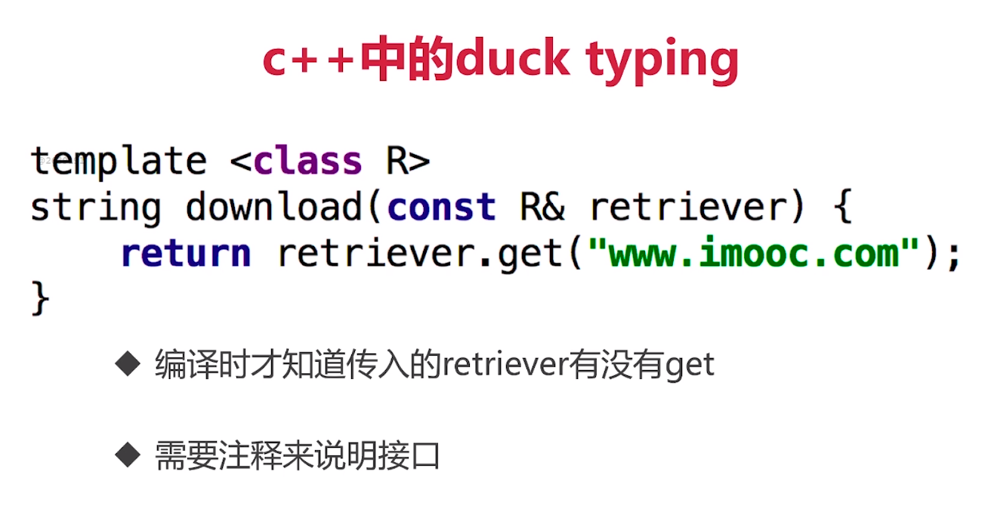

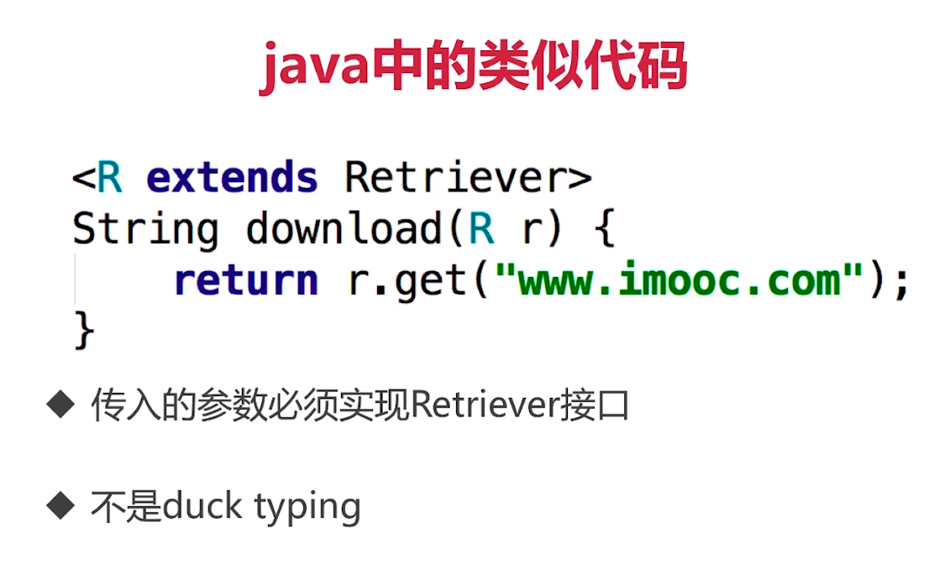

Java中没有duck typing，因为是一个retriever就必须实现retriever接口，注重内部结构，所以不是duck typing

# Go语言的duck typing

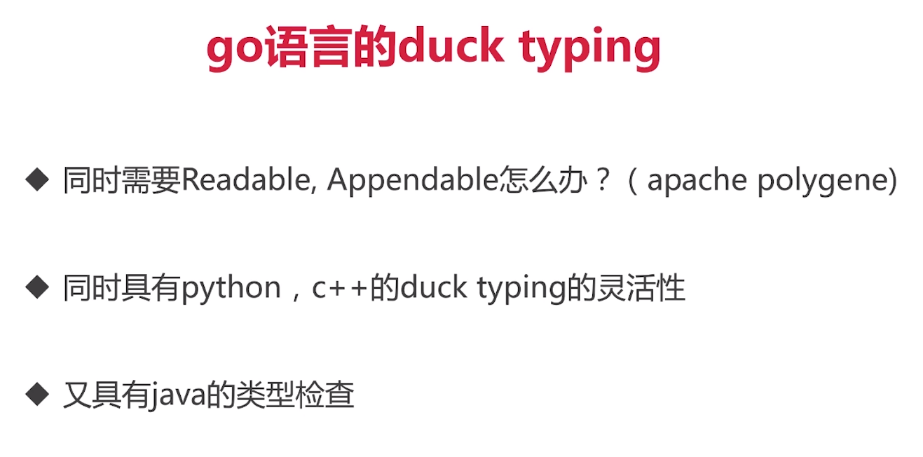

1. Go语言可以接口组装
2. 接口非常有灵活性
3. 具有类型检查